Памятка

Правила поведения на водоемах весной
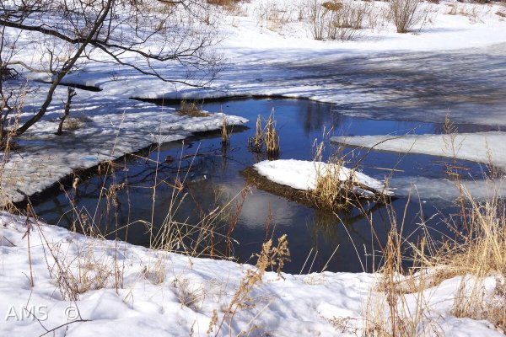
Под весенними лучами солнца лед на водоемах становится рыхлым и непрочным. В это время выходить на его поверхность крайне опасно. Однако каждый год многие люди пренебрегают мерами предосторожности и выходят на тонкий лед, тем самым, подвергая свою жизнь смертельной опасности.
Необходимо помнить, что весенний лед очень коварен, солнце задолго до вскрытия водоемов делают его пористым, рыхлым, хотя внешне он выглядит крепким. Такой лед не способен выдержать вес человека.
Период половодья требует от нас порядка, осторожности и соблюдения правил безопасности поведения на льду и воде. Каждый человек в первую очередь сам отвечает за свою жизнь и безопасность.
Нельзя выходить на водоемы при образовании ледяных заторов. Переходить водоемы весной строго запрещается. Особенно недопустимы игры на льду в период вскрытия рек. Прыгать с льдины на льдину и удаляться от берега недопустимо. Такие поступки, как правило, заканчиваются трагически.
Поэтому не следует забывать:
— на весеннем льду легко провалиться;
— быстрее всего процесс распада льда происходит у берегов;
— весенний лед, покрытый снегом, быстро превращается в рыхлую массу.
В период весеннего паводка и ледохода запрещается:
— выходить в весенний период на водоемы;
— переправляться через реку в период ледохода;
— подходить близко к реке в местах затора льда,
— стоять на обрывистом берегу, подвергающемуся разливу и обвалу;
— собираться на мостиках, плотинах и запрудах;
— приближаться к ледяным заторам,
— отталкивать льдины от берегов,
— измерять глубину реки или любого водоема,
— ходить по льдинам и кататься на них,
— кататься на горках, выходящих на водные объекты.
Уважаемые РОДИТЕЛИ!
Не допускайте детей к реке без надзора взрослых, особенно во время ледохода, предупредите их об опасности нахождения на льду при вскрытии реки или озера.
Помните, что в период паводка, даже при незначительном ледоходе, несчастные случаи чаще всего происходят с детьми. Разъясняйте им правила поведения в период паводка, запрещайте шалить у воды, пресекайте лихачество. Оторванная льдина, холодная вода, быстрое течение грозят гибелью.
Долг каждого взрослого — сделать все возможное, чтобы предостеречь детей от происшествий на воде, которые нередко кончаются трагически.
Дорогие ребята!
Не выходите на лед во время весеннего паводка. Не катайтесь на самодельных плотах, досках, бревнах и плавающих льдинах. Не прыгайте с одной льдины на другую.
Не стойте на обрывистых и подмытых берегах — они могут обвалиться. Когда вы наблюдаете за ледоходом с моста, набережной причала, нельзя перегибаться через перила и другие ограждения.Если вы оказались свидетелем несчастного случая на реке или озере, то не теряйтесь, не убегайте домой, а громко зовите на помощь, взрослые услышат и помогут выручить из беды.
Выходить на весенний лед опасно. Не испытывайте судьбу.
Если всё-таки по неосторожности провалитесь под лёд, не теряйте присутствия духа. Немедленно раскиньте руки, чтобы удержаться ими на поверхности льда. Не барахтайтесь в воде, хватаясь за кромку льда, это приведёт к напрасной потере сил. Старайтесь лечь грудью на кромку льда, выбросив вперёд руки, или повернуться на спину и закинуть руки назад. Взобравшись на лёд, двигайтесь лёжа, пока не выберетесь из опасного места.
Будьте осторожны во время весеннего паводка и ледохода. Не подвергайте свою жизнь опасности!
112 — единый номер для вызова всех экстренных служб.

